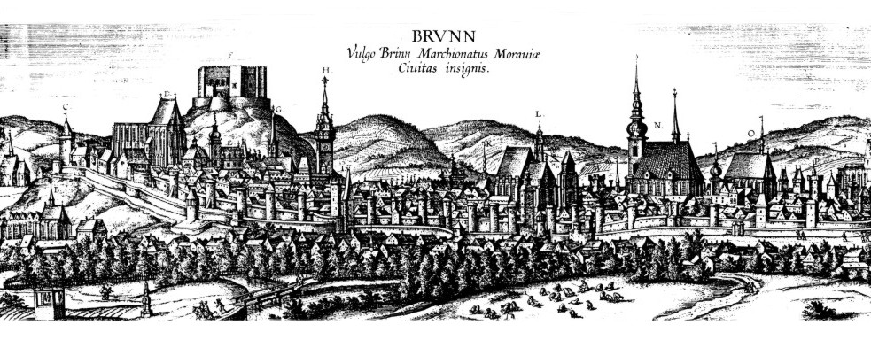
DAROVACÍ SMLOUVA
na podporu kulturních projektů

II – 119 / 2016

I. Smluvní strany

Dárce: INFRAM, a. s.

se sídlem Pelušková 1407, 198 00 Praha 9 - Kyje

zastoupená: ing. Zdeňkem Jeřábkem, CSc., MBA, EUR ING, statutárním ředitelem

IČ: 25070282, DIČ: CZ25070282

Bankovní spojení: KB Praha 8, č. ú. 195438970207/0100

/dále jen dárce/

a
Obdarovaný: MUZEUM MĚSTA BRNA, příspěvková organizace

Adresa: Špilberk 210/1, 662 24 Brno

zastoupené ředitelem muzea PhDr. Pavlem Ciprianem

zapsáno v obchodním rejstříku vedeném Krajským soudem v Brně oddíl Pr, vložka 34

IČ: 00101427, DIČ: CZ 00101427

Bankovní spojení: KB Brno-město, č.ú. 9537-621/0100

/dále jen příjemce/

II. Předmět daru

1. Smluvní strany se dohodly na poskytnutí finančního daru za účelem podpory kulturního projektu – „KOLONIE NOVÝ DŮM V BRNĚ“

2. Finanční podpora dárcem je poskytnuta na projekt publikace

III. Financování projektu

1. Projekt je financován na roky 2016–2017

2. Výše a termíny poskytnutí finančního daru příjemci:

50.000,- Kč do 30. listopadu 2016

50.000,- Kč do 30. listopadu 2017

3. Finanční prostředky jsou poskytnuty v souladu se zákonem č. 250/2000 Sb. o rozpočtových pravidlech územních rozpočtů v platném znění, paragraf 27, odst. 4

IV. Závěrečná ustanovení

1. Tato smlouva byla sepsána ve třech výtiscích, z nichž jeden obdržel dárce a dva příjemce.

2. Smlouva nabývá platnosti podpisem obou stran.

V Praze dne V Brně dne

………………………………….. ………………………………………..

dárce příjemce

